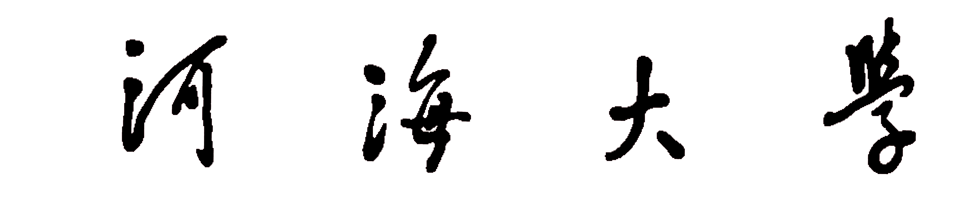

毕 业 设 计（论 文）

基于Android平台的黑白棋游戏的
设计与实现

专业年级 08级计算机3班
学 号 0806010311
姓 名 虞 明 明
指导教师 邹 阳
评 阅 人

2012年5月
中国 南京
河 海 大 学
本科毕业设计（论文）任务书
（理 工 科 类）
Ⅰ、毕业设计（论文）题目：
基于Android平台的黑白棋游戏的设计与实现

Ⅱ、毕业设计（论文）工作内容（从综合运用知识、研究方案的设计、研究方法和手段的运用、应用文献资料、数据分析处理、图纸质量、技术或观点创新等方面详细说明）：
Android系统是Google于2007年11月5日宣布的基于Linux平台的开源移动终端操作系统的名称，该平台由操作系统、中间件、用户界面和应用软件组成，是首个为移动终端打造的真正开放和完整的移动软件。黑白棋，又叫反棋（Reversi）、奥赛罗棋（Othello）、苹果棋或翻转棋。游戏通过相互翻转对方的棋子，最后以棋盘上谁的棋子多来判断胜负。它的游戏规则简单，但是它的变化非常复杂。本课题旨在基于Android系统平台设计一个具有一定智能的黑白棋游戏系统，以实现与游戏系统用户的对弈。
毕业设计要求主要包括：
1．深入了解Android系统，熟悉Android系统开发平台；
2．基于Android开发平台，设计一个图形化的游戏用户操作界面，设计一个具有一定智能的黑白棋对弈策略和具体方法；
3．基于Android开发平台编程实现上述系统，进行性能测试，并分析测试结果。
4．撰写毕业论文，进行答辩。论文内容包括Android系统概述、Android开发平台简介、基于Android开发平台的黑白棋对弈系统设计、编码实现及测试，总结与展望。
本课题的设计与实现要求较强的学习、分析和求解问题的能力、以及算法设计和编码的能力。
Ⅲ、进度安排：
12月中旬～1月下旬（4周）：明确研究目标，查阅相关文献，制订研发计划；
2月21日～2月27日（1周）：搭建与配置系统开发环境；
2月28日～4月10日（6周）：问题分析，算法设计，系统构造，编码实现；
4月11日～4月17日（1周）：整理前期工作，迎接毕业设计中期院内检查；
4月18日～5月1日（2周）：软件系统整体实现；
5月 2日～5月22日（3周）：系统测试，成果验收，毕业论文写作；
5月23日～5月29日（1周）：准备毕业论文答辩。
Ⅳ、主要参考资料：
1. Android 系统源码. http://source.android.com/.
2. 姚昱旻, 刘卫国. Android的架构与应用开发研究. 计算机系统应用, 2008年11期.
3. 赵亮, 张维. 基于Android技术的界面设计与研究. 电脑知识与技术, 2009年29期.
4. 宋小倩, 周东升. 基于Android平台的应用开发研究. 软件导刊, 2011年02期.
5. 杨丰盛. Android应用开发揭秘. 机械工业出版社. 2011.5
6. 中国黑白棋联盟. http://www.othello.cn/.
指导教师：邹阳（签名： ）， 2011 年 11 月 20 日
学生姓名： （签名： ），专业年级：计算机科学与技术2008级
系负责人审核意见（从选题是否符合专业培养目标、是否结合科研或工程实际、综合训练程度、内容难度及工作量等方面加以审核）：

系负责人： ， 2011 年 月 日

摘 要

安卓系统是最近几年兴起的一种开源、易用、轻量的操作系统，主要用于移动便携设备，在全球智能手机操作系统市场已经占有了很大的份额。黑白棋是一种益智棋类游戏，通过相互翻转对方的棋子，最后以棋盘上的棋子数目判断胜负。在Android 系统上开发黑白棋既具趣味性又有挑战性。
论文设计并实现一个基于Andoid平台的黑白棋游戏。系统由三个模块组成：显示模块、控制模块、算法模块。显示模块包括各个页面的设计，棋盘的显示以及游戏状态的提醒。控制模块包括对于游戏数据的实时记录与更新以及对于各组件的触发与响应。算法模块包括应用规则对于玩家落子的判断以及计算电脑的最佳落子点。
这个系统的三大模块已全部实现，各页面都显示良好，各组件都响应正常，游戏能流畅运行，且棋力能完胜普通玩家以及大部分网络黑白棋。由于个人开发的创新需求，这个系统另外加入了特有的元素：摆棋模式和占角模式。摆棋模式下允许玩家任意落子，然后转换到正常模式下正常下棋。占角模式下给出一个残局，要求玩家在规定的步数内占领一个角。

【关键词】安卓 黑白棋 搜索算法 占角模式

Abstract

Android System is an open source,easy-to-use and lightweight operating system rising in recent years.It is mainly used for mobile and portable devices and has held a large share in the global smart phone operating system market. Othello is a puzzle board games.It determines outcome by finally numbers through mutual flipping each other's pieces. There are both interesting and challenging to develop Othello on the Android system.
This paper has designed and implemented an Othello on the Android system. This system consists of three modules: the display module, control module, algorithm module. The display module includes design of each activity, view of chessboard and reminding of each game status. The control module includes real-time record and updates for the game data, trigger and response of various components. Algorithm module including to judgment player’s click place and to calculate the best place to the computer with the rules.
This system has been achieving all functions, each activity has a good show, each view has a good response, games runs smoothly, and it’s thinking depth can win ordinary players and much of the network othello. Due to innovation demand of personal development, thers are some unique elements in this system, such as put mode and accounted angle mode. Put mode allows the player to put any chess at any place, then switch to normal mode and play normal game. Accounted angle mode will give a mess, requiring players to occupy a corner in the prescribed number of steps.

【Key words】Android Othello Search algorithm Accounted angle mode

目 录

摘 要 IV
Abstract V
目 录 VI
第1章 引言 1
1.1 课题研究背景 1
1.1.1 Android系统简介 1
1.1.2 黑白棋简介 1
1.2 课题研究目的与意义 2
第2章 安卓开发平台技术介绍 3
2.1 安卓开发环境的搭建 3
2.2 安卓工程文件的组织结构 4
2.3 布局采用的方式 4
2.4 布局采用的组件 6
第3章 系统分析与设计 7
3.1 系统功能分析 7
3.2 显示模块 7
3.2.1 五个页面 7
3.2.2 游戏状态提醒 9
3.2.3 菜单 10
3.3 控制模块 11
3.3.1 页面跳转 11
3.3.2 页面组件响应 11
3.3.3 对战玩家模式 13
3.3.4 对战电脑模式 14
3.3.5 摆棋模式 15
3.3.6 占角模式 16
3.4 搜索算法 17
3.4.1 占角模式搜索算法 17
3.4.2 大食策略搜索算法 19
3.4.3 凝聚性搜索算法 20
3.4.4 尾盘遍历搜索算法 22
第4章 系统实现与测试 24
4.1 系统流程图 24
4.2 界面 25
4.2.1 游戏图标 25
4.2.2 五个页面 25
4.2.3 游戏状态提醒 26
4.2.4 菜单 27
4.3 按钮功能测试 28
4.3.1 悔棋与前进 28
4.3.2 帮助玩家搜索最佳落子点 29
4.3.3 摆棋模式的摆棋 29
4.3.4 占角模式的重新开始 30
4.3.5 占角模式的答案提示 30
4.4 提升棋力所做的尝试 31
4.4.1 开局库和模板匹配算法的考虑 31
4.4.2 行动力和稳定子的考虑 31
4.4.3 多线程的尝试 32
4.4.4 剪枝算法的尝试 33
4.5 棋力测试 33
第5章 总结与展望 35
5.1 设计总结 35
5.1.1 设计优缺点 35
5.1.2 感想 35
5.2 展望 36
5.2.1 程序的发展空间 36
5.2.2 程序的未来 36
致 谢 37
参考文献 38
附录1 英文资料原文 39
Chapter 8 39
Even number theory 39
Hyper even number theory 45
Feeding the opponent 46
附录2 英文资料翻译 48
第8章 48
偶数理论 48
逆转奇偶理论 53
送吃 54

第1章 引言

1.1 课题研究背景

1.1.1 Android系统简介
随着科技的发展，地域的尺度大幅度减小，人们对于手机这种便携通讯设备的依赖性越来越强，由于对手机操作的人性化和个性化的渴求，安卓（android）操作系统应运而生了。凭借良好的开放性，挣脱运营商的束缚，丰富的硬件选择，安卓系统受到越来越广大的群体的推崇和追捧。
Android是一种开源操作系统，基于linux内核，主要应用于移动便携设备。
Android系统也是采用的分层架构。共有四层，分别是linux核心层、系统运行库层、应用程序框架层和应用程序层。核心层负责硬件的驱动程序、网络堆栈、电源、系统安全机制、进程管理以及内存管理等功能。运行库层由大多数开放源代码的函数库组成，包含一个C/C++库的集合，供Android系统的各个组件使用。应用程序框架层是所有Android重点应用程序Framework API的总集合，主要的目的是让程序开发者可以更方便地使用这些常用的应用程序进行设计架构，以便更快速地开发Android应用程序。应用程序层即用户使用的应用程序的集合。

1.1.2 黑白棋简介
黑白棋，又叫反棋、奥赛罗棋、苹果棋或翻转棋。它是一种益智棋类游戏。游戏通过相互翻转对方的棋子，最后以棋盘上谁的棋子多来判断胜负。
黑白棋的下棋规则为：
1.黑白棋使用的是8*8的棋盘，黑白两色棋子。初始棋盘只有正中间四粒子，其中左对角线上两粒是白棋, 右对角线上两粒是黑棋。
2.黑棋先下，然后双方交替下棋。
3.新落下的棋子必须满足：落子的位置原本是空格，它在横、竖、斜三个方向上至少有一个方向上要能够夹住对方的棋子。
4.夹住对方的棋子的形式为：两端都是自己的棋子，中间全部是对方的棋子，不能有空格或自己的棋子。
5.所有方向上被夹住的棋子都必须翻转过来。
6.当轮到一方下棋，而且他有合法的棋步时，他就不能弃权。
7.如果轮到一方下棋，但是他没有合法棋步了，这一轮他就只能弃权，转为对方下棋。
8.当双方都没有合法棋步时，游戏就结束了。
9.游戏以棋子的多少定输赢，棋子多者胜出。
10.当游戏结束时，棋盘上的所有空格算作胜方的棋子。

1.2 课题研究目的与意义
作为一种开源、易用、轻量的操作系统，安卓的前景必然是辉煌的，安卓平台也必然会不断发展壮大。
这个课题的目的，也就是在安卓平台上开发出一款具有友好的界面，完善的功能，人性化的操作，较强的棋力的黑白棋程序。
对于本科毕业生来说，安卓这种开源操作系统还是较少接触与学习的。所以要想较好的完成这次开发，就需要自学安卓开发知识，自主研究解决开发过程中遇到的各种问题，不断拓展优化，而且要想让开发的黑白棋有较强的棋力，就需要认真研究黑白棋的各种战术和策略，然后综合考虑设计出一套最高效的算法，这些都算是对我学习能力和解决问题能力的挑战了。
这个程序的开发，算是我进入社会的第一步了，如果能够优秀的完成，那么对于我即将面临的工作，甚至于对于我的人生，都会有一个非常积极的影响了。

第2章 安卓开发平台技术介绍

2.1 安卓开发环境的搭建
我是使用的java开发android应用，所以需要先配置java环境。首先下载jdk，建议是1.6版本，安装好后，配置环境变量：
变量名：JAVA_HOME
变量值：C:\Program Files\Java\jdk1.6.0
变量名：CLASSPATH
变量值：.;%JAVA_HOME%\lib\dt.jar;%JAVA_HOME%\lib\tools.jar;
变量名：Path
变量值：%JAVA_HOME%\bin;%JAVA_HOME%\jre\bin;
然后在dos窗口下输入：java –version。如果出现了java的版本信息，就表示安装成功了。
然后安装Eclipse，选择Eclipse IDE for Java Developers版本。Eclipse的安装还是比较简单的，直接安装就可以运行了，不需要配置什么环境。
然后安装android sdk。下载好后，运行SDK Setup.exe，点击Available Packages。如果没有出现可安装的包，请点击Settings，选中Misc中的"Force https://..."这项，再点击Available Packages 。然后选择希望安装的SDK及其文档或者其它包，点击Installation Selected->Accept All->Install Accepted，开始下载安装所选包。
在eclipse中配置sdk的方法为：选择windows->preference->Android，点击Browse，选择SDK路径,点击Apply，就完成了。
然后安装adt。这个不需要到别的地方下载，直接用eclipse完成就行了。方法为：选择Help->Install New Software->Add。弹出对话框要求输入Name和Location：Name自己随便取一个就行，Location输入http://dl-ssl.google.com/android/eclipse，然后确定，在work with后的下拉列表中选择刚才添加的ADT，会看到下面出有Developer Tools，展开它会有Android DDMS和Android Development Tool，勾选他们，然后一直按 Next，接受其中的协议，最后就会自动安装了。
最后创建avd。在eclipse里创建的方法为：选择Windows>Android SDK and AVD Manager->Virtual Devices->New，填入虚拟机的名字，选择开发版本。虽然目前的安卓系统已经出到了5.0，但由于对硬件的要求与对稳定性的考虑，主流的仍然是2.2与2.3。而且我的手机是安卓2.2的系统，所以我采用了安卓2.2版本进行开发。然后点击Create AVD就行了。运行编写好的android程序之前，先选择对应的虚拟机，以后就可以随意开发了。

2.2 安卓工程文件的组织结构
我开发的这个安卓工程需要关注的主要有七类文件。
第一类是整个程序的配置文件，只有一个文件AndroidManifest.xml，位于工程根目录下。这个文件设置了android版本，程序名，程序图标，初始页面等相关信息。其内容都是初始自动生成的。可以自行修改。
第二类是程序各页面的布局文件，用于设置各个页面的布局，位于资源文件夹res下面的布局文件夹layout里面。
第三类是用于流程控制的java文件，最少需要一个主页面类，位于源代码文件夹src里面。一般集中放在自己建立的一个包里面。
第四类是提供其它地方调用的数据文件，初始只有一个字符串存储文件strings.xml，位于资源文件夹res下面的数据文件夹value里面。
第五类是工程各资源的索引文件，只有一个文件R.java，位于索引文件夹gen里面，前面和源代码文件有相同的一段路径。这个文件是自动生成的，里面一点都不许更改。
第六类是美化界面用到的图片文件，初始只有一张用于程序小图标的图片icon.png，位于资源文件夹res下面的图片文件夹drawable里面。
第七类是制作音效用到的音频文件，位于资源文件夹res下面的音频文件夹raw里面。这个文件夹初始没有，需要自己创建。

2.3 布局采用的方式
我用到的布局方式共有四种：线性布局LinearLayout，相对布局RelativeLayout，框架布局FrameLayout，表格布局TableLayout。
线性布局设置一系列组件线性摆放。设定orientation属性为vertical表示里面的各组件竖着从上到下摆放，设定为horizontal表示横着从左到右摆放，语法为：
android:orientation="vertical"
其它的各属性设置的语法都与此相同。
相对布局设定两个组件的相对位置，比如：
android:layout_toRightOf="@id/playImageBlackTag"
表示这个组件在id为playImageBlackTag的组件的右边。同理可以设置为上下左右四个方向。还可以设置为对齐：
android:layout_alignLeft="@id/playImageWhiteStatus1"
表示这个组件与id为playImageWhiteStatus1的组件左对齐。同理可以设置为上下左右对齐。这样两个组件在位置上就可以重合了。
框架布局设置一个组件处于父组件的方位，比如：
android:layout_gravity="bottom|left"
表示这个组件在父组件中位于左下角。同理可以设置为上下左右及中间各个位置。这样两个组件在位置上也可以重合了。
表格布局设置一系列组件像表格一样摆放，比如：
<TableRow>
<ImageView android:id="@+id/i001" android:layout_width="wrap_content"/>
<ImageView android:id="@+id/i002" android:layout_width="wrap_content"/>
</TableRow>
<TableRow>
<ImageView android:id="@+id/i011" android:layout_width="wrap_content"/>
<ImageView android:id="@+id/i012" android:layout_width="wrap_content"/>
</TableRow>
这样id为i001、i002、i011、i012的四个组件就像一个田字格一样的摆放。
设置边界有两种方式padding和margin。两种方式的语法是一样的，区别是padding设置的是外边界，margin设置的是内边界。以padding来说，设置
android:padding="20dp"
表示上下左右的边界都是20dp，如果设置属性为paddingLeft即只是表示左边界，同理可以只表示上下左右边界。
margin的用法与此完全相同。

2.4 布局采用的组件
我用到的组件有四种：图片ImageView，按钮Button，文本TextView，复选框CheckBox。其实严格来说，布局也算是组件，但是我一般把它作为框架来理解。
设置组件的大小一般是两个属性，宽度layout_width和高度layout_height，值为fill_parent表示填满父组件，wrap_content表示根据内容自动改变大小。
组件如果需要在程序中调用的话，就都需要定义id。然后就可以在java文件中使用findViewById(int id)方法定位这个组件，然后就可以操作这个组件了。使用setVisibility(int )方法可以设置这个组件的可见性。使用setAlpha(int alpha)方法设置透明度。
图片设置背景background和前景src即完成界面。在java文件中，可以分别使用setBackgroundResource(int drawable)方法和setBackgroundResource(int drawable)方法设置背景和前景图片，或者setImageBitmap(Bitmap b)方法设置内置位图。
按钮设置背景background，文本text，大小textSize，颜色textColor，风格textStyle即完成界面。
文本同按钮的设置基本是一样的，只是少了背景一项。
复选框的设置和文本一样。

第3章 系统分析与设计

3.1 系统功能分析
要想完成这个黑白棋系统，需要先后完成三大功能模块：显示模块，控制模块，算法模块。
黑白棋系统
显示模块
控制模块

各个页面
游戏状态提醒

菜单

页面跳转
页面组件响应
四种游戏模式
算法模块
占角
模式搜索
大食策略搜索
凝聚性搜索
尾盘遍历搜索
图3-1-1 系统三大功能模块
显示模块主要包括用于呈现系统可见元素的各个页面及页面所包含的组件，当游戏处于异常状态时的提醒视图，方便玩家操作的功能菜单。
控制模块主要包括各个页面之间的跳转与返回且携带相关变量信息，各个页面上的组件的触发方式与响应时的处理方法，四种游戏模式各自的运行方式。
算法模块主要包括占角模式时的占角搜索算法，让玩家胜利的大食策略搜索算法，开盘和中盘使用的凝聚性优先搜索算法，尾盘使用的遍历搜索算法。

3.2 显示模块

3.2.1 五个页面
这个系统根据分类呈现的元素，需要创建五个页面。
五个页面
说明页面
设置页面
主目录页面
游戏页面
设置玩家棋色
设置游戏模式
设置游戏难度
双方棋子数目
三个按钮
棋盘与棋子
当前下棋状态
快速游戏
退出游戏
游戏说明
建立游戏
棋局选择页面
99个棋局
返回上个页面
游戏说明信息
返回上个页面
图3-2-1 五个页面的页面元素
五个页面可以用同一张图片作为背景，以体现同一种风格。
初始主页面要有四个选项，作用分别为：进入游戏页面，进入设置页面，进入说明页面，退出游戏。
游戏页面主要分为三部分，上面用于显示游戏信息，包括双方棋子数，当前轮到谁下棋。中间就是游戏的棋盘，共有8*8=64个格子。下面是三个按钮，方便玩家的操作，在不同游戏模式时按钮有不同的作用。
为了下棋过程中棋盘的更新不至于太呆板，应该动态显示棋子，可以设计为渐进显示与消失的方式。64个格子，每个格子都上下放两张图片（黑棋与白棋），通过逐步改变透明度来制作出两种棋子渐进显示与消失的效果。
设置透明变量alpha=0
渐进方式
开始渐进改变

alpha>250
设置透明度为250-alpha，然后alpha+=25
设置透明度为alpha，然后alpha+=25
alpha>250
结束渐进改变

是
是
显示
消失
不是
不是
图3-2-2 棋子的渐进改变
设置页面主要有四种选项，第一种是选择棋色，第二种是选择游戏模式，第三种是选择游戏难度，第四种是选择新建游戏或更改游戏。
占角棋局选择页面拥有众多选项，用于让玩家在众多占角棋局中选择一局。
说明页面主要就是关于游戏说明的内容，底下加一个按钮用以返回。

3.2.2 游戏状态提醒
游戏状态的提醒分为两类：普通模式（指对战玩家模式和对战电脑模式）和占角模式。
游戏状态提醒
普通模式
电脑无子可下
开始游戏
玩家无子可下
玩家赢了
玩家输了
双方平手
占角模式
电脑无子可下
玩家可用步数
玩家无子可下
玩家赢了
玩家输了
图3-2-2 游戏状态提醒
这些状态基本都可以使用图片来显示。把一张图片放在棋盘的中央，并加上必需的文字，玩家一看就能明白了。在占角模式时，用于提示玩家可用步数可以采用提示消息的方式，最后游戏结束时为了能够选择重玩此局和玩下一局，所以要采用对话框的形式，只是对话框里的提示信息改一下。
这些状态提醒除了用图片来显示外，还可以播放一个音效来显示。游戏中还有其它地方需要播放音效，比如玩家在各页面选择时，点击菜单时，下棋确定位置的一瞬间。
其中开始新游戏时和普通模式游戏结束时，这总共四种音效由于相对来说时间要长点，所占内存比较大，不能同时存储到音乐池中，所以都需要使用媒体方式MediaPlayer.create(Context c, int raw).start()播放的。其它音效由于比较小，可以同时存储到音乐池中，所以可以使用的音乐池的方式：
SoundPool soundPool=new SoundPool(10, AudioManager.STREAM_MUSIC, 100);
soundClick=soundPool.load(this, R.raw.click, 1);
这五种音效都以相同的方式上载到这个音乐池中，然后就可以随时以：
soundPool.play(soundClick, 1, 1, 0, 0, 1);
的方式进行播放了，而且音乐池的实时性比媒体的方式高多了。

3.2.3 菜单
由于除了游戏页面外的其它页面都是简单做个选择就直接跳转其它页面，所以只有游戏页面需要建立菜单。设置页面里的选项已经包含了对游戏的所有设置，所以菜单的选项和初始主页面的相同就行，也是四个：开始新游戏，设置此游戏，游戏说明，退出游戏。由于一排最多只能显示三个选项，所以分两排来显示。前两个选项放在上面一排，后两个选项放在下面一排。

3.3 控制模块

3.3.1 页面跳转
五个页面间的转换如下图所示：
主目录页面
游戏页面
设置页面
说明页面
占角棋局选择页面
退出游戏
图 3-3-1 五个页面的转换
页面转换一般有两种方式，一种是使用startActivity(new Intent(CurrentActivity.this,OtherActivity.class))的方式，关闭当前页面，重新开启另一个页面。一种是setContentView(R.layout.other)的方式，还是当前页面，但是把内容换成另一个布局。为了避免各个页面之间的参数传递，可以采用第二种方式。

3.3.2 页面组件响应
主目录页面只有四个选项，根据玩家的选项进行对应的处理。其对应的操作如下表所示：
选项 | 操作
快速游戏 | 进入游戏页面，初始化游戏
建立游戏 | 进入设置页面，按照游戏数据初始化选项
游戏说明 | 进入游戏说明页面
退出游戏 | 退出游戏，释放所占内存
表3-3-1 主页面选项与操作
由于菜单的选项和主目录的四个选项一样，所以菜单的响应和主目录页面的响应是一样的。
设置页面的设置共有四部分：设置玩家棋色，设置游戏模式，设置游戏难度，确认设置。当玩家修改相应设置的时候不能直接更改游戏的相应数据，必须新建临时变量存储玩家修改的信息，根据玩家最后确认的状态再修改游戏数据。流程如下图所示：
是
是否占角模式
原来是否占角模式
进入游戏页面，重新开始此局
进入占角棋局选择页面
不是
是
不是
是否对战电脑模式
启用电脑，更改游戏模式，进入游戏页面
不启用电脑，更改游戏模式，进入游戏页面

不是
是
设置页面
图3-3-2 设置页面的响应
游戏页面有中间一个棋盘和下面三个按钮需要相应。但都要根据游戏模式进行相应的处理。
游戏模式  组件 | 普通模式 | 摆棋模式 | 占角模式
触摸棋盘 | 下棋一步：按照游戏规则在这个地方落子 | 摆放一粒棋子：根据摆棋颜色设置这个位置的状态 | 下棋一步：按照游戏规则在这个地方落子
点击左边按钮 | 悔棋：显示上一个轮到玩家下棋的棋局并修改相应数据 | 删除棋子：设置摆棋颜色为删除棋子，触摸棋盘后删除棋子 | 选择棋局：进入占角棋局选择页面重新选择一个棋局
点击中间按钮 | 搜索最佳棋步：搜索当前棋盘最佳棋步并帮玩家下在那个位置 | 摆放黑棋：设置摆棋颜色为黑棋，触摸棋盘后摆放黑棋 | 重玩此局：初始化当前棋局数据并初始化棋盘显示
点击右边按钮 | 前进：显示下一个轮到玩家下棋的棋局并修改相应数据 | 摆放白棋：设置摆棋颜色为白棋，触摸棋盘后摆放白棋 | 提示答案：先初始化棋盘数据和显示，然后帮玩家下在答案的位置
表3-3-2 游戏页面的响应
游戏说明页面只有一个返回组件需要相应，触发后返回上一个页面就行。
占角棋局选择页面有关于99个棋局的选项，选择一个后就进入游戏页面并设置为相应的棋局。

3.3.3 对战玩家模式
对战玩家模式就是最常规的两个玩家对战的模式，双方轮流下棋直至游戏结束。流程如下图所示：
不能
玩家触摸棋盘
计算触摸位置
能否落子
能
更改游戏数据
更新棋盘显示
游戏状态
正常
对方不能下棋
游戏结束
显示提醒图片
更改下棋方
显示提醒图片
对战玩家模式
游戏结束
图3.3.3 对战玩家模式
这流程图中可以看出，这种模式就是最传统的模式，同其它棋类游戏一般双方交替下棋。

3.3.4 对战电脑模式
对战电脑模式和对战玩家模式差不多，只是在每次处理完游戏状态之后与玩家触摸棋盘之前判断是否轮到电脑下棋了。流程如下图所示：
是否电脑下棋
处理完游戏状态
搜索最佳落子点并落子
等待玩家下棋

不是
更新游戏数据
更新棋盘显示
是
图3-3-4 对战电脑模式相对于对战玩家模式增加的部分
这流程图中可以看出，相比较对战玩家模式而言，只是在每次处理完游戏状态之后判断下是否轮到电脑下棋了，如果是就搜索电脑的最佳落子点并下在相应位置。

3.3.5 摆棋模式
摆棋是四个模式中最简单的，当玩家触摸棋盘后，根据摆棋颜色修改对应位置状态就行。流程如下图所示：
摆棋颜色
摆棋模式

玩家触摸棋盘
计算触摸位置
删棋
黑棋
白棋
设置对应位置为无棋
设置对应位置为黑棋
设置对应位置为白棋
图3-3-5 摆棋模式
从流程图中可以看出，摆棋模式只有开始，没有结束，意思是即使把整个棋盘摆满棋子这个模式也不会结束，只有从菜单里设置转换为其他模式才可以继续进行游戏。

3.3.6 占角模式
占角模式和对战电脑模式差不多，只是玩家只有规定的几步可以下，玩家每下一步后，可用的步数减一，当玩家可用的步数为零时，如果玩家能够占领一个角，玩家就赢了，否则就输了。流程如下图所示：
游戏状态：可用步数是否为0
占角模式

更改游戏数据：可用步数减一
游戏状态：玩家是否成功占角
是
是
游戏胜利
游戏失败
不是
不是
处理游戏状态

图3-3-6 占角模式相对于对战电脑模式增加的部分
占角模式需要用到99个占角棋局的信息，为了方便读取，可以直接以数组的形式压缩存储到类里面的。其中当前占角棋盘的先手方和答案的横纵坐标这两点信息可以存储到一个长度为99的byte数组中。一个byte长度为8位：
00000000
12345678(位)
1位没有使用
2位表示是谁先下，0表示黑棋，1表示白棋
345三位表示答案的列数(即横坐标)0-7
678三位表示答案的行数(即纵坐标)0-7
另外占角模式99个棋盘每个位置的状态信息可以存储到一个第一维长度为99，第二维长度为4的整型数组中。一个整形共32位，4个整型即128位，每两位表示一个格子的状态：00表示空格，10表示黑棋，11表示白棋，128位刚好表示64个格子。
当需要某个棋局的数据时，使用位运算，可以很快的得到需要的信息。

3.4 搜索算法
搜索算法用于搜索电脑的最佳落子点，为了便于下面的算法思路描述，这里先设定把一个棋盘的数据封装为：
class Table{
public byte place=new byte[8][8]; //8*8=64个位置的状态
public byte player; //当前下棋方
public byte blackNum,whiteNum; //黑棋数目和白棋数目
}
并且设定一次游戏的61个棋盘为：
public Table tables[]=new Table[61]; //一次游戏的61个棋盘

3.4.1 占角模式搜索算法
占角模式搜索最佳落子点时有三种情况，就是玩家可用步数分别为一步，两步，三步的时候。
首先设定玩家在第num个棋盘能否占角的方法为boolean getAngleable(int num)，返回true表示能占到角，返回false表示不能占到角。算法思路就是对于tables[num]，判断玩家能否在四个角中的某一个下子，如果能就返回true，如果不能，就返回false。
当玩家可用步数为1时，设定搜索算法为boolean angleAI_1()，返回true表示能找到最佳落子点，即可以阻止玩家占角，返回false表示找不到最佳落子点，即不能阻止玩家占角，这时候算法的思路就是电脑下在一个地方使得玩家在下一步没法直接占角。算法流程如下图所示：
遍历棋盘
angleAI_1

记录当前点
假设电脑下在这一点
返回false

遍历结束
没有结束
getAngleable
false
返回true

true
图3-4-1 占角模式玩家剩下一步时搜索算法
当玩家可用步数为2时，设定搜索算法为boolean angleAI_2()，返回true或false。算法的思路就是电脑往下搜索一步，使得玩家再一下步的时候没法找到一个点使得angleAI_1返回false。算法流程如下图所示：
遍历棋盘
angleAI_2

记录当前点
假设电脑下在这一点
返回false

遍历结束
没有结束
angleAI_1
false
返回true

true
遍历棋盘
假设玩家下在这一点
遍历结束
没有结束
图3-4-2 占角模式玩家剩下两步时搜索算法
当玩家可用步数为3时，设定搜索算法为boolean angleAI_3()，返回true或false，这个方法是最简单的了，因为当玩家还剩下三步的时候只有两种情况，就是玩家在玩第98局或第99局。列举所有情况，根据棋盘判断出棋局和玩家所下位置，然后返回应对的位置就行。

3.4.2 大食策略搜索算法
普通模式时，如果当前难度为0的话，就可以采用大食策略搜索算法。设计这种搜索算法的目的就是让新手练习过几盘后，认真下一盘就能下过电脑，所以这个算法所采用的策略是很基础的。这个算法的基本思想就是在搜索的几步内相比较对方而言吃到最多的棋子。算法流程如下图所示：
大食策略搜索算法
初始变量max=-10000，eat=0，step=3
遍历棋盘
没有结束
假设下在当前点，eat等于下在这一点的吃子数
游戏状态
遍历结束
返回max
返回eat
胜利或平手
记录当前点
输了
eat-=下个棋盘的最大吃子数
正常
对方不能下棋
更换下棋方，
eat+=下个棋盘的最大吃子数
eat>max
不是
是
max=eat，记录当前点
图3-4-3 大食策略搜索算法
这种搜索算法求得的是使自己吃子数最多的点，对于同样采取这种策略的玩家来说，或许有一定优势。但是这种算法没有考虑棋势，很容易让自己陷入劣势从而越下越差，最终输掉棋局。

3.4.3 凝聚性搜索算法
普通模式时，如果当前难度不为0并且双方棋子数之和小于一定数目的话，就可以采用凝聚性搜索算法。这个算法的基本思想就是在接下来的几步内，使自己下的棋子相比较对方尽量凝聚，凝聚的标准就是吃子列表周围的空壳最少。算法流程如下图所示：
凝聚性搜索算法
初始变量max=Integer.MIN_VALUE，eat=0，step=3
遍历棋盘
没有结束
假设下在当前点，eat等于下在这一点的吃子列表的凝聚性
游戏状态
遍历结束
返回max
返回eat
胜利或平手
记录当前点
输了
eat-=下个棋盘的最大凝聚性
正常
对方不能下棋
更换下棋方，
eat+=下个棋盘的最大凝聚性
eat>max
不是
是
max=eat，记录当前点
图3-4-4 凝聚性搜索算法
在上面的算法思想用，用到了吃子列表的凝聚性的计算方法，这个方法的算法思想是：初始化当前吃子列表权重value=300，如果是下在边上挨着角的位置但对方不能直接占领这个角的话，则value+=990。然后value加等于吃子列表中每个点的权重。最后返回value。
在上面计算吃子列表的凝聚性方法的算法思想中，又需要计算一个点的权重，这个计算一个点的权重则体现了这整个搜索算法的策略--凝聚性，其算法思想是：初始化这个点的权重focus=VALUE[y][x]，如果这个点在边上，则focus减等于这个点两边同样位于边上的两个点中还没有棋子的点的位置权重，否则focus需要减去围绕着它的八个点中还没有棋子的点的位置权重。最后返回focus。
上面提到的每个点的位置权重是我一开始自己设置的权重：
int[][] VALUE=new int[][]{
{1000,2,7,5,5,7,2,1000},
{2,1,6,6,6,6,1,2},
{7,6,8,7,7,8,6,7},
{5,6,7,9,9,7,6,5},
{5,6,7,9,9,7,6,5},
{7,6,8,7,7,8,6,7},
{2,1,6,6,6,6,1,2},
{1000,2,7,5,5,7,2,1000}
};
这种搜索算法求得的是使自己所下棋子尽量凝聚在一起的位置。这样对方在外面包围着自己，对方所能下的安全的地方就很少，而自己能下的安全的地方却很多，到后来对方就只能下到不安全的地方，然后自己就能占角了，并慢慢扩大优势，最终赢得棋局。

3.4.4 尾盘遍历搜索算法
普通模式时，如果当前难度不为0并且双方棋子数之和大于一定数目的话，就可以采用尾盘遍历搜索算法。这个算法的基本思想就是遍历游戏剩下的所有可能情况，找到使自己最后的棋子数最多的当前棋盘的下棋位置。算法流程如下图所示：
尾盘遍历搜索算法
初始变量max=-1，eat=0
遍历棋盘
没有结束
假设下在当前点
游戏状态
遍历结束
返回max
返回eat
胜利或平手
记录当前点
输了
eat=64-下个棋盘的最大棋子数
正常
对方不能下棋
更换下棋方，
eat=下个棋盘的最大棋子数
eat>max
不是
是
max=eat，记录当前点
图3-4-5 尾盘遍历搜索算法
这种搜索算法遍历了游戏剩下的所有情况，求得的是使自己在最终棋盘上棋子数相对最多的当前棋盘的落子点。从理论上来说，这种算法搜到的落子点是最正确的。

第4章 系统实现与测试

4.1 系统流程图
整个系统的流程图如下图所示：
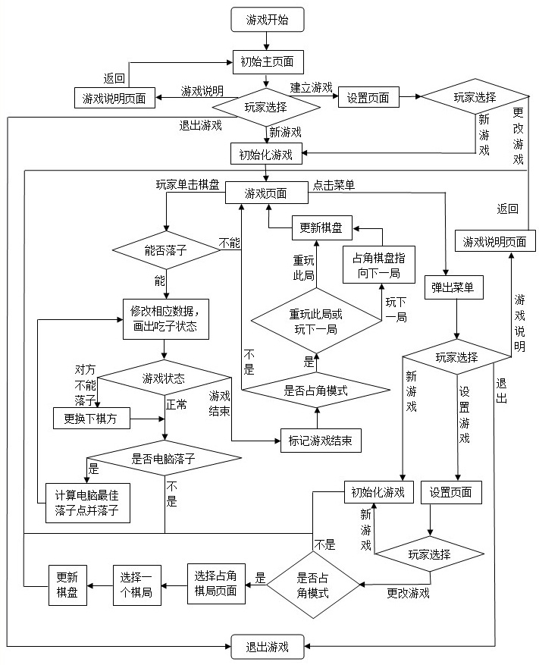
图 4-1-1 系统流程图
系统各个小模块的流程图前面基本都给出了，这里只是再给出一个整体的流程图，方便对整个系统的理解。

4.2 界面

4.2.1 游戏图标
最初的游戏图标是安卓系统统一的机器人标志的绿白双色图形，后来我把游戏中用到的许多图标综合起来，用Photoshop美化了下，放到drawable文件夹中，覆盖原有的icon.png图片，虽然不是特别美观，但算是很符合我所设计的黑白棋的内容了。如下图所示：
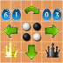
图4-2-1 程序图标
图标正中间是黑白棋的初始棋盘，左右是悔棋与前进的图标，上面是重新开始，下面是下棋状态，左上角和右上角分别是双方棋子数，左下角和右下角分别是占角模式赢了和输了。

4.2.2 五个页面
游戏的五个页面的截图分别为：
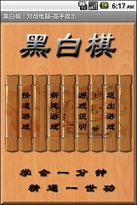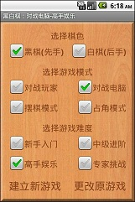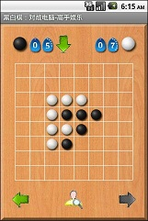
图4-2-2 主页面 图4-2-3 设置页面 图4-2-4 游戏页面
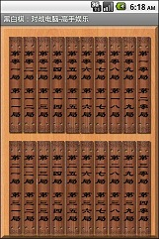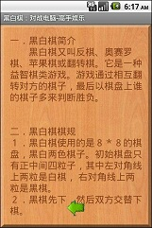
图4-2-5 占角棋局选择页面 图4-2-6 说明页面
这五个页面都使用了的自适应屏幕的技术，在不同的屏幕分辨率上都能显示出这个效果。

4.2.3 游戏状态提醒
对方无法下子时的截图为：
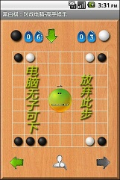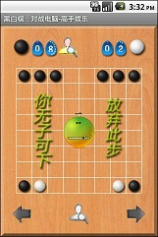
图4-2-7 电脑无子可下 图4-2-8 玩家无子可下
这两种状态就是在棋盘中间放张尴尬表情的图片并标以相关文字。显示时间为半秒钟，因为游戏中玩家需要继续往下操作，这种图片看多了也会腻的。
普通模式游戏结束时的截图为：
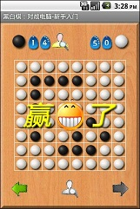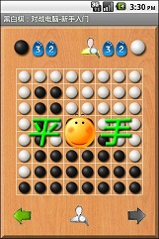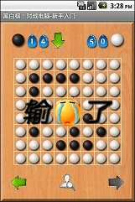
图4-2-9 普通模式赢了 图4-2-10 普通模式平手 图4-2-11 普通模式输了
这三种状态就是在棋盘中间分别放张开心，平淡，伤心表情的图片并标以相关文字。显示时间为两秒钟，因为游戏结束了，就不需要急着做别的操作了。
占角模式结束时的截图为：
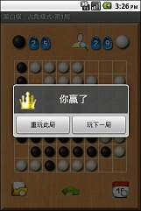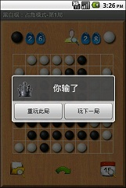
图4-2-12 占角模式赢了 图4-2-13 占角模式输了
这两种状态就是分别在屏幕中间建立一个对话框并以标题提醒玩家。当玩家点击重玩此局后就重新开始此局，点击玩下一局后就开启下一局。

4.2.4 菜单
游戏菜单的截图为：
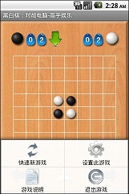
图4-2-14 菜单
菜单中共有四个选项：快速新游戏，设置此游戏，游戏说明，退出游戏。点击后分别进行相应的处理。

4.3 按钮功能测试
如果看不出来区别的截图，可以看看右上角的时间，因为截图是按时间顺序来截图的。

4.3.1 悔棋与前进
悔棋与前进功能的截图为：
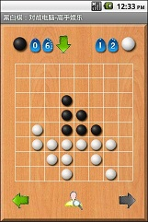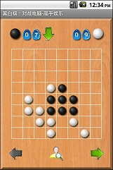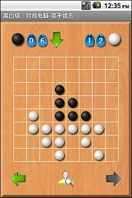
图4-3-1 原棋盘 图4-3-2 悔棋后 图4-3-3 前进后
第一个截图表名了初始棋盘，第二个截图表示悔棋过后的棋盘，第三个截图表示重新前进后的棋盘。

4.3.2 帮助玩家搜索最佳落子点
帮助玩家搜索最佳落子点功能的截图为：
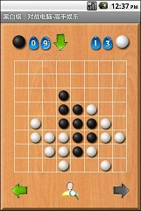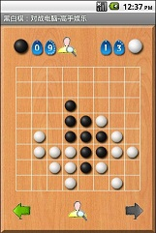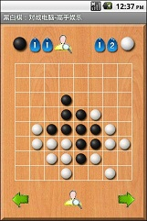
图4-3-4 原棋盘 图4-3-5 帮助后改变上边状态 图4-3-6 帮助下棋
第一个截图表名了初始棋盘，第二个截图表示点击帮助按钮后，左上角的状态变为了电脑，意思是电脑在搜索最佳落子点，第三个截图表示电脑帮助玩家下在了最佳落子点上。

4.3.3 摆棋模式的摆棋
摆棋模式的摆棋功能的截图为：
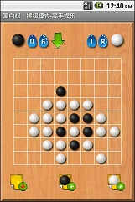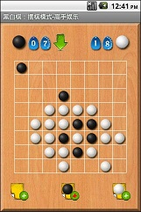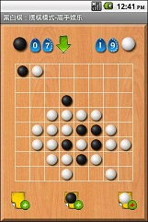
图4-3-7 原棋盘 图4-3-8 摆放一粒黑棋 图4-3-9 摆放一粒白棋
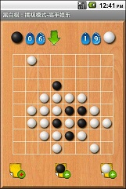
图4-3-10 删除一粒黑棋
第一个截图表名了初始棋盘，第二个截图表示在左上角摆放一粒黑棋，第三个截图表示在左上角黑棋旁边摆放一粒摆棋，第四个截图表示把左上角的黑棋删掉。

4.3.4 占角模式的重新开始
占角模式的重新开始功能的截图为：
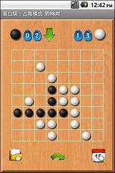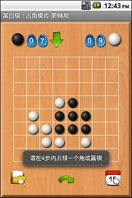
图4-3-11 原棋盘 图4-3-12 重新开始
第一个截图表名了初始棋盘，第二个截图表示点击重新开始按钮后，画面初始化并提示玩家的可用步数。

4.3.5 占角模式的答案提示
占角模式的答案提示功能的截图为：
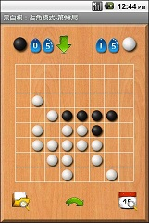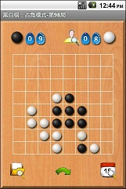
图4-3-13 原棋盘 图4-3-14 显示答案
第一个截图表名了初始棋盘，第二个截图表示点击答案提示按钮后，画面初始化并帮助玩家在答案的位置落子。

4.4 提升棋力所做的尝试

4.4.1 开局库和模板匹配算法的考虑
电脑上强力的黑白棋程序都采用了开局库和模板匹配算法。开局库是指用计算机计算出来的从开局开始最好的棋步的集合，理论上讲，使用开局库下棋的话，就能在前期建立一个非常好的棋势。模板匹配算法是指那些强力程序采用人工智能里的能自主学习的相关算法后得到的一系列棋盘模板，然后根据这些模板下棋，这样也算是基本下出了最好的棋步。
但是对于现在的安卓手机来说，这两种算法都是不合适的。
对于开局库来说，假设每存一步用一个字节，开局时算它平均每步有6种走法，走十步所占内存大致为6^10B=60.47M，而世界上一个比较强力的黑白棋程序——斑马的标准开局库是120M，对于手机小小的内存来说太恐怖了。但是如果开局库小了，就起不到什么作用了，所以目前安卓手机上是很难使用开局库的。至于模板匹配算法所需要用到的大量模板，那内存就更不用说了。
所以，这两种电脑上常用的方式在安卓手机上暂时只能放弃了。

4.4.2 行动力和稳定子的考虑
行动力是指能够下到的安全的位置有多少个。其实它本质和凝聚性差不多，都是使自己尽量凝聚从而减小对方的行动力。最初我写的中盘搜索算法中是综合考虑了凝聚性和行动力的，但是再后来的多次测试中发现这样并不好，因为考虑行动力时，电脑会因为下在一个很发散的点从而减少了对方的行动力，但这样明显不利于后来的棋局，所以从策略上来说，虽然同样是要达到使自己凝聚，使对方行动力减小的目的，但是考虑行动力的方式效果远远比考虑凝聚性差。
从计算量上来说，考虑一个点的凝聚性只需要判断它周围的位置是否有棋子，而考虑行动力却还需要判断对方能否在这个空位上下子，这样计算量就呈几何倍数的放大了。从这个叫来来讲，对于行动力的考虑也是不可取的。
所以，最终我放弃了行动力，只是考虑凝聚性，从测试结果来看，搜索相同的深度，速度要提高了两倍以上，而且棋力也明显提高了。
稳定子是指对方永远也不可能翻转过去的棋子。比如角上的棋子就是很明显的稳定子。从策略上来说，在计算一个点的权重时，如果能够根据这个点是否是稳定子来综合计算它的权重，棋力将会明显的提高。但是可惜实际运行起来效果并不是这样的。
一般来说，稳定子是很晚出现的，一般只有在一个角被占领后，稳定子才可能出现，而这时候往往都是尾盘的时候，差不多可以使用尾盘遍历搜索算法了，这时候来计算稳定子是很愚蠢的，就好像下象棋时考虑是一个帅重要，还是两个车重要一样。
从计算量上来说，判断一个子是否是稳定子，它的计算量要远远超过判断能否在这个位置下子，因为它需要考虑上下左右八个方向上的几乎所有的情况。从实际情况来看，搜索相同的深度，它需要的时间差不多是考虑行动力的两倍，是考虑凝聚性的四倍。
所以，最终我也放弃了对于稳定子的考虑。

4.4.3 多线程的尝试
从理论上来说，使用多线程后，对于当前棋盘所有能够下子的位置，开启一个线程，专门从这个位置往下搜索，那么它的计算时间就相当于只搜索当前棋盘的一个位置，从而可以使得多搜索一步但只使用几乎相同的时间。
所以当初我就兴冲冲的采用了多线程的方式，但是结果却是很失败的。
由于为了提高运行速度，尽量减少对象的生成和释放，所以我在一开始就创建好了一个游戏总共需要用到的61个棋盘作为类变量保存。考虑多线程后，为了同样提高各个线程的计算速度，我也只能提前为每个线程分配内存，于是我为最多可能用到的20个线程，每个线程分配了10个棋盘的空间。
但是，安卓系统设置了每个程序可以使用的内存的上限，意思是当一个程序使用的内存已经达到这个上限后，就不可能再申请到内存了，所以有时候打开一张大些的图片都会显示内存不足。当开启几个线程后，占用了一定的内存，剩下的线程就不能同时运行了，另外，每个线程运行时也产生了大量的临时数据，在LogCat里可以看到，当多线程运行后，系统对于垃圾的回收大大增加，明显的影响了运行的速度。
所以最终运行的结果是，使用多线程的速度和不适用多线程的速度差不多。但是由于使用多线程后产生的垃圾太多，我还是放弃了多线程，同时也算是使得算法更简洁明了些，查找各种小问题也方便了很多。

4.4.4 剪枝算法的尝试
剪枝算法是为了去掉对于没用的方向的搜索，从而提高搜索效率，提升搜索深度。
占角模式只需要搜索几步，所以不需要什么剪枝。尾盘遍历搜索算法由于返回的是最终游戏结束时的棋子数，如果不搜索到最后，是没有这个数字的，所以也没法剪枝。大食策略搜索算法就是为了让玩家赢，所以只搜索几步，也不需要剪枝。这样能够进行剪枝的就只有凝聚性搜索算法了。
根据搜索过程中计算到的吃子列表权重eat_value和吃子列表的长度eatNum，可以从两个方面来剪枝，eat_value小于一定数值的可以不用考虑，eat_value/eatNum即每点的平均权重小于一定数值的可以不用考虑。然后我就分别对这两种情况进行测试，发现结果差不多是相同的。
当设置的阀值较大时，起不到什么剪枝的作用，基本所有方向上的搜索都通过了。然后慢慢减小这个阀值，发现速度提高了一点点，但是棋力却也明显减弱了，这时候电脑在棋势不好的时候，都只考虑当前的情况，而把下面的搜索都剪掉了。
然后我尝试动态设置阀值，就是把每一个位置得到的吃子列表的权重与设置的阀值相比较，如果得到的权重较小，就直接放弃，如果得到的权重较大，就同比例的调高阀值。但是这时候的结果居然和上面一样，如果这个比例设置的大一点，就基本没怎么剪枝，如果把这个比例设置的小一点，棋力又变弱了。
所以，最终我也只能暂时放弃了这两个方面的剪枝了。

4.5 棋力测试
为了测试这个程序的棋力，我找了差不多二十来位同学帮忙。我最后能做记录的有10位，以平均各难度下十局游戏来看（数字为胜利的局数）：
游戏难度 | 新手入门 | 中级进阶 | 高手娱乐 | 专家挑战
张城 | 10 | 9 | 4 | 1
周思伟 | 10 | 6 | 2 | 0
李允运 | 10 | 7 | 2 | 0
钱振兴 | 10 | 7 | 1 | 0
吴仲俊 | 9 | 4 | 0 | 0
朱华庆 | 10 | 5 | 1 | 0
谢仁建 | 10 | 6 | 2 | 0
郭继秋 | 10 | 8 | 3 | 1
成龙 | 10 | 9 | 4 | 1
伍宝珍 | 8 | 3 | 0 | 0
平均 | 98% | 64% | 19% | 3%
表4-5-1 人力测试棋力
我把我的程序设置为高手娱乐难度，然后与网络上的黑白棋程序各对战十局，测试结果如下所示：
网络黑白棋程序 | 我的程序赢的次数
伤心黑白棋 | 0
聪明黑白棋（钟福俊） | 0
黑白棋（信君彩虹） | 10
黑白棋（阿达游软件有限公司） | 10
经典黑白棋（MR.WANG） | 10
黑白棋（07073小游戏） | 10
3D黑白棋（千游网） | 10
表4-5-2 网络黑白棋测试棋力
其中伤心黑白棋是目前国内棋力最强的黑白棋，下面六种黑白棋是我从百度应用里直接搜到的黑白棋，由于网络上这几种黑白棋棋力相差较大，或许说明不了什么问题，但是从我的程序的棋力所占排名的百分比来看，还是比较不错的。

第5章 总结与展望

5.1 设计总结

5.1.1 设计优缺点
要说这个程序比较明显的优点，应该就是摆棋模式和占角模式的实现了。
在游戏过程中对于摆棋模式的应用会感觉非常的舒服，当然，它更大的作用是摆出特定棋型以测试我的算法。
占角模式的魅力应该是非常大的，它不像象棋的残局模式需要那么深层的考虑，它的魅力在于棋子翻转瞬间的奥妙，一步就可能让棋局有个翻天的变化，到最后却蓦然发现原来如此。想必喜欢黑白棋的人一定会把那99个棋局通关的。
这个程序的棋力，不知道算不算是优点了，从和网络上一些黑白棋的对战以及许多同学的测试来看，这个棋力已经足够了，但是与国内外顶尖的黑白棋程序对比起来，却又显得那么弱小。如果从我研究和设计黑白棋搜索算法仅仅使用了半年时间来看，有这样的成果，我应该值得骄傲了。
在算法设计完成后，采用的是简单界面版本，没有使用图片，里面的图形都是画出来的，界面非常朴素，但是由于还有一些时间，我就又精心设计了美化界面版本，使用了大量图片，各种细节都做得很完善。从我的审美观来看，我还是非常喜欢我设计的这个界面的。但是我毕竟不是学美术的，或许在那些美学专业的人来看，我这界面没有什么艺术感，但我还是很乐意把它作为我这程序的一大优点。
要说我这程序的缺点，应该就是从整体设计上来看，还是太传统了，即使我加入了摆棋模式和占角模式作为创新。毕竟现在都是网络时代，能拿着简单的单机游戏慢慢玩的人很少了，都是追求多人互动，网络对战，连俄罗斯方块也多人联机了，即将推出的植物大战僵尸也可以联网了。所以没能实现联网功能，算是我这程序的一大缺点了。

5.1.2 感想
从去年12月份开始设计这个课题到现在已经过了6个月了，说起来，这也是我第一次专心做一件事这么久，就算以后工作了，做一个项目一般也不需要这么长时间吧，而且还是团队合作的。
不过这过程中的点点滴滴，从最开始的环境搭建，到界面搭建，到数据设计，到流程实现，到算法设计，到内容丰富，到界面美化，一一都记在我心里了。
这么热心这么认真的做一件事的感觉真好，暂时还没有生活的压力，也没有感情的干扰，对编程的热爱就是我的动力，遇到问题不断研究学习，当看到预想的功能一个个实现在自己面前的时候，那种喜悦无法言喻，那种成就感就是对自己最好的回报。

5.2 展望

5.2.1 程序的发展空间
在设计程序的过程中，我曾使用了多线程技术，但是会产生了大量的对象的生成与释放，而且每个程序的可用内存太小，所以最终被我放弃了。但是以安卓发展的速度来看，或许不久后每个程序的可用内存就能大大提高，到时候或许就轮到多线程登场了。同样被我放弃的开局库和模板匹配算法，或许也能在手机内存大大提高后开始发挥作用吧。
目前我的搜索算法采用的是提高凝聚性的策略，这是综合了众多策略后的结果。但是也不能说这就一定是最正确的。等我继续研究黑白棋的策略，棋力提高的一定程度，到时候或许就能想到一种更高效的策略吧。
关于界面，虽然我是很满意了，但却不得不承认，在这方面我不是专业的，所以，如果能找些这方面的专业人才帮我设计美化下界面，或许就能符合更多人的品味吧。

5.2.2 程序的未来
虽然这次毕业设计快结束了，但是作为我专注半年所做的作品，我会继续完善下去的。而且未来手机应用的开发前景是非常光明的，在这一方面继续学习也是一个很好的选择。
按照邹老师的主意，我把这个程序放到了安卓市场上提供大家下载。我想，网络上的广大群众应该是最好的试金石了。

致 谢

能做这个课题，首先要感谢邹老师给予我机会，毕竟当初可是有很多人选择这个课题的。而且在设计程序的过程中，邹老师也给予了我非常多的帮助，对一些要注意的事情也都热心的教导我，对此我非常感激。
在设计算法的过程中，许多同学也都热心的给予了帮助。在界面的实现上和内容的丰富上给我提出了许多有用的建议，而且当我设计出新的算法后，也都热心的帮我测试，对此我也都非常感谢。
由于我3月和4月在北京实习，住在我舅舅家中，白天上班的时候需要做组长安排的事情，晚上才能安心的进行毕业设计。在这期间，舅舅他们一家给予了我非常多的照顾，这份恩情我不会忘记的。而且我们小组里的各个成员也都给予了我非常多的帮助，我也都非常感谢。
总之，谢谢帮过我的每一个人，祝大家都能快乐幸福。

参考文献

- 姚昱旻，刘卫国，《Android的架构与应用开发研究》 ，计算机系统应用， 2008年11期。
- 赵亮，张维，《基于Android技术的界面设计与研究》 ，电脑知识与技术， 2009年29期。
- 宋小倩，周东升，《基于Android平台的应用开发研究》 ，软件导刊，2011年02期。
- 杨丰盛，《Android应用开发揭秘》 ，机械工业出版社， 2011.5。
- 靳岩，姚尚朗，《Google+Android开发入门与实战》 ，人民邮电出版社， 2009.7。
- 布赖恩·罗斯，《黑白棋指南》 ，2005。

附录1 英文资料原文

Chapter 8

Even number theory
One of the most important strategies in Othello is what the Japanese call even number theory; others refer to it as parity. Before examining this theory, we need to define the term region. As the name implies, a region refers to an empty area of the board, usually (although not always) including a corner, separate from other empty squares. In Diagram 8-1, the board has been broken up into four separate regions: 3 squares in the upper left, 8 squares in the upper right, 3 squares in the lower right, and 7 squares in the lower left.
The basic idea behind parity is that, when there is a region with an even number of squares left to be filled, it is usually better to play into the region last. That is, you want your opponent to play into the region first, after which you follow, hopefully flipping back some of the pieces that your opponent just captured. In Diagram 8-2, it might appear obvious that Black would want to move first, taking the h1 corner and saving the adjacent four black discs. White would then take the last move at g1, leaving Black with 37 discs (Diagram 8-3).
Now suppose that it is White to move first in Diagram 8-2. White has no choice but to play h1 (Diagram 8-4). Black takes the last move at g1 (Diagram 8-5). As shown in Diagram 8-5, this leaves Black with 38 discs, one more than in Diagram 8- 3! Perhaps you are wondering “what is the big deal about one disc”? The point is that even when it looked like Black wanted to go first, in fact he was better off going second. In many positions, such as Diagram 8-6, the difference between playing first and playing second is the difference between winning and losing.
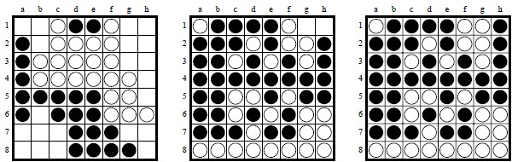
Diagram 8-1 Diagram 8-2 Diagram 8-3
White to move Black H1, White G1
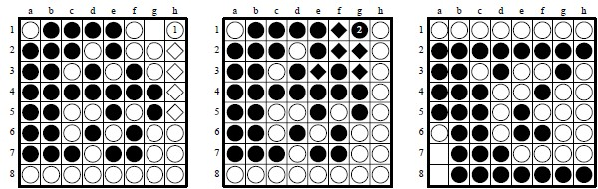
Diagram 8-4 Diagram 8-5 Diagram 8-6
White H1 Black G1
Diagram 8-7 shows an example of even number theory with four squares left. Suppose that it is Black’s turn to move (Diagram 8-8). Black has no choice but to play b2, after which White takes the a1 corner. Now there are two squares left; naturally Black must play first, giving White a good final move and a 33-31 victory. On the other hand, if it were White’s turn in Diagram 8-7, then after the sequence shown in Diagram 8-9, Black wins 37-27. As these examples suggest, the impact of even number theory is often greater for a 4-square region than for a 2-square region.
While in the examples above we have only looked at the final moves, in an actual game, once there are only two squares left, it is too late to start worrying about whether you want to go first or second. After all, that is something you do not get to choose! The real power behind even number theory is that earlier in the game, sometimes much earlier, it may be possible to play in such a way that you are guaranteed to get the last move in most or all of the regions. Since there are very often several regions on the board, the cumulative advantage of getting the last move in each of them can add up to be worth many discs.
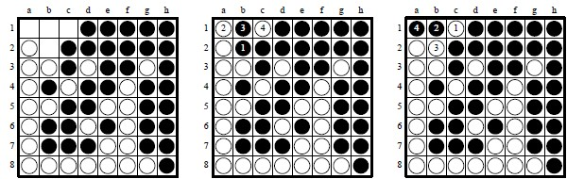
Diagram 8-7 Diagram 8-8 Diagram 8-9
Black first White first
In fact, it is often worth sacrificing one, two, or even all four corners if it ensures that you can play last in every region. Diagram 8-10 shows a position from the 2001 World Championship finals. White appears to be in considerable trouble. He has already conceded the a8 corner, and what is worse, has no safe moves available. Since it is White’s turn, this means that he will have to give up yet another corner. Despite all this, even number theory actually gives White a slight advantage in the game! The main feature to notice in this position is that all four regions of the board have an even number of squares, except for the lower-right hand corner, which has three squares.
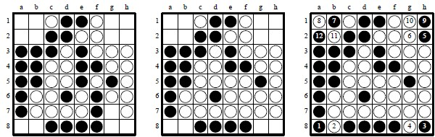
Diagram 8-10 Diagram 8-11 Diagram 8-12
White to move Black to move Perfect play
White should begin by playing into the odd-numbered region, i.e., either g7 or g8. In this case, g7 is considerably better, since it allows White to keep the bottom edge at the end of the game (if this is not clear to you, try playing g8 in Diagram 8-10, then use the sequence in Diagram 8-12, except for playing move 4 at g7 instead of g8). The resulting position is shown in Diagram 8-11. Note how all of the regions now contain an even number of squares. Unfortunately for Black, he will (with one exception) have to initiate play into even regions for the rest of the game. Meanwhile, finding the right moves for White is easy: whenever Black plays into a region, simply follow him by playing in the same region.
Diagram 8-12 shows perfect play for both sides (I strongly urge you to play this sequence out on a board). Note how Black is always playing into an even-numbered region, creating an odd-numbered region for White. White gets the last move in each region except for the final two squares, when Black passes and forces White to initiate play. Still, the advantage of playing into an odd-numbered region on six of his last seven moves allows White to eke out a 33-31 victory. In this case, we say that White won by using even number theory, or that White had parity, that is, White got the last move in every (or almost every) region.
Thus far we have looked at even-number theory only in the endgame, but it can also help find the right move earlier in the game. Consider the starting position, before the first move is made. The board has 64 squares, and four squares are occupied, so that there are 60 empty squares in this position. In some sense, all 60 empty squares on the board can be viewed as one large even-numbered region. On the first move of the game, Black moves into an even-numbered region, on the second move, White moves into an odd-numbered region (59 empty), and so on. Thus, from the beginning of the game, even-number theory is working in favor of White. If the game proceeds without any passes, then White will get the last move of the game on move 60.
As noted earlier, in Diagram 8-6, whichever side plays first will lose. Even number theory tells us that if no passes occurred during the game, then it must now be Black’s turn, because there are an even number of empty squares. The only way it could be White’s turn would be if there was one pass (or some odd number of passes). Similarly, in Diagram 8-11, it is not merely a coincidence that it is Black’s turn to move.
While the above examples might make it appear that White starts the game with a big advantage, there are ways for Black to make even number theory work in his favor. For example, Diagram 8-13 shows a position from a game played at the 1982 World Championship. Black was played by Kunihito Tanida from Japan, who went on to win the tournament. Up until this point there were no passes, and there are an even number of empty squares, so it must be Black’s turn. Note, however, that instead of even-numbered regions, there are two odd-numbered regions: three squares in the upper left corner, and one square at e1. Further, note that White can not move to e1. This allows Black to win by playing b1 (Diagram 8-14)! According to even number theory, White should play into the odd region, i.e., e1, but in this case White does not have access, and must play into the even region. White can play a1, but Black gets the last move in the region by playing b2, leaving the position in Diagram 8-15.
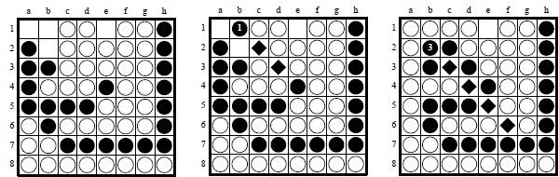
Diagram 8-13 Diagram 8-14 Diagram 8-15
Black to move White to move White passes
White still does not have access to e1 and must pass. Black finishes the game by playing e1 himself, squeezing out a 33-31 victory (Diagram 8-16). Since Black got the last move in each region, we say that Black used anti-even number theory, or that Black had parity.
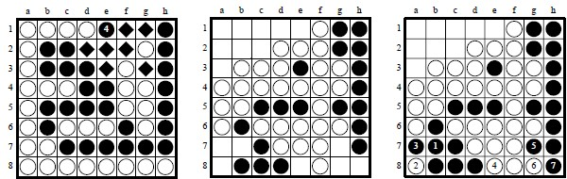
Diagram 8-16 Diagram 8-17 Diagram 8-18
Black wins Black to move White passes
Again, the key feature of Diagram 8-13 which allows Black to win is that White does not have access to an odd-numbered (in this case one square, e1) region. Since the total number of squares is even, the number of squares in the rest of the board must be odd as well (in this case three squares, a1, b1 and b2). If Black can keep play contained in the rest of the board, even-number theory is working in his favor. Black will take the last move in the rest of the board, and then White will pass. Finally, black will initiate play in the odd-numbered region which White does not have access to. Since it is odd-numbered region, the player moving first, Black, will get the last move in this region as well.
Diagram 8-17 shows another example of the same principle, but with 16 empty squares rather than four. Here, white is walled off from the upper-left region of the board, which contains nine empty squares. While there are many ways for Black to win, the simplest strategy is to use even number theory. This tells us that Black should leave the upper-left region untouched, filling in the rest of the board first. One possible sequence is shown in Diagram 8-18. Note how Black gets the last move because, excluding the upper-left region, there are an odd number of empty squares (seven in this case). White passes, and then Black can initiate play into the upper-left region, with e1 being the obvious place to start. Since the upper-left region is oddnumbered, Black will get the last move here as well, winning easily.
As these examples demonstrate, it can be dangerous for White to wall himself off from an odd-numbered region. However, it would not be true to say that White should always avoid creating odd-numbered regions. Diagram 8-19 shows a position which has been reached many times in expert play. Here, White’s best strategy is to leave Black’s long wall untouched, and play to the top edge at c1 (Diagram 8-20) or d1 (Diagram 8-21). Even number theory suggests that d1 would be better than c1, since c1 creates a three square region in the upper left corner that White can not play into, while d1 would leave a four square region. However, player experience and computer analysis tells us that c1 is actually slightly better than d1.
Considering only how the top edge will play out, most experts would agree that c1 is the best move. In this case, that advantage seems to be enough to overcome the awkward position created in the upper-left corner. Always keep in mind that the basic strategy of Othello is to run the opponent out of moves. In Diagram 8-20, if White can eventually run Black out moves, Black may very well be forced to move into the upper-left corner sooner than he wants, and once again even number theory will work in favor of White.
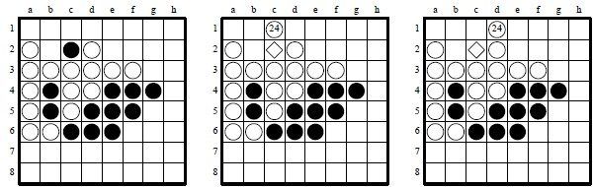 Diagram 8-19 Diagram 8-20 Diagram 8-21
White to move Black to move Black to move

Hyper even number theory
Even number theory tells us that it is usually a disadvantage to initiate play into an even-numbered region. One way to ensure that you will not have to play into an even-numbered region is to have no legal moves in that region! Even if you run completely out of moves in the rest of the board, you will simply pass, and your opponent will still have to initiate play into the region. In Japanese, this is called hyper even number theory, or just hyper for short.
In Diagram 8-22, Black must play to either a1 or b1. In either case, White captures most of the top edge and wins the game. Diagram 8-23 shows the same position, except that the disc on b2 has been made black. In this case, Black does not have a legal move and passes. This forces White to initiate play into the region, and now it is Black that gets to keep most of the top edge, winning the game. This difference is the basic idea behind hyper even number theory.
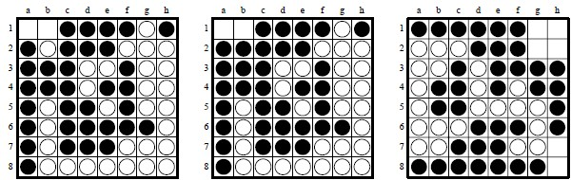
Diagram 8-22 Diagram 8-23 Diagram 8-24
Black to move Black passes Black to move
Diagram 8-24 shows one common way that Black can set up a position which takes advantage of hyper even number theory. Here, Black should begin with h8, as shown in Diagram 8-25. If White does not wedge at h7, Black will play there next turn, creating a mass of stable discs and winning easily. Thus, White must play h7, leaving the position in Diagram 8-26. Now Black passes and White must initiate play into the 4-square region in the upper right. The perfect play sequence is shown in Diagram 8-27, with Black getting the last move, keeping most of the right edge, and winning 36-28.
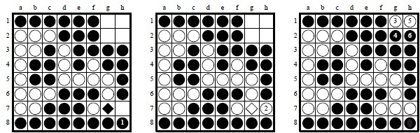
Diagram 8-25 Diagram 8-26 Diagram 8-27
White to move Black passes Black wins
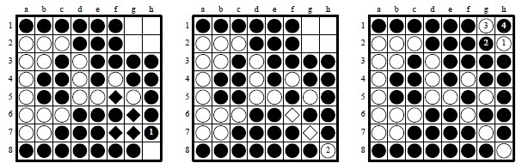
Diagram 8-28 Diagram 8-29 Diagram 8-30
White to move Black passes Perfect play

Feeding the opponent
Suppose that in Diagram 8-24, Black plays to h7 instead of h8, creating the position in Diagram 8-28. Basic even number theory tells us that White should move into the odd region by playing h8, as shown in Diagram 8-29. However, Black now passes, and White must play first into the 4-square region. Although White can capture the right edge, with perfect play Black holds on to win 33-31 (Diagram 8-30).
The only way for White to win in Diagram 8-28 is to create legal options for Black in the 4-square region, which will eventually allow White to get the last move in the region. This is called feeding the opponent. In this case, White should feed Black moves by beginning with g1 (see Diagram 8-31). No matter where Black plays on his next turn, White can now take full advantage of even number theory by playing to the odd region, i.e., h8 (see Diagrams 8-32 and 8-33). This leaves 2 empty squares in the upper-right, and since Black has access to one of the squares, White will get the last move in this region, winning the game 33-31.
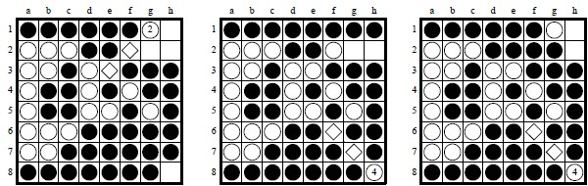
Diagram 8-31 Diagram 8-32 Diagram 8-33
Black to move After h1, h8 After g2, h8

附录2 英文资料翻译

第8章

偶数理论
黑白棋中最重要的一个策略就是日本人称之为的偶数理论；也有人称之为奇偶性。在检验这个理论之前，我们需要定义一个术语-区域。就像名字的意思，一个区域表示棋盘上空着的一块地方，通常（虽然不是总是）包括一个角，并且与其它他空着的位置分开。在图8-1中，棋盘被分成了四个分开的区域：左上方的3个空位、右上方的8个空位、右下方的3个空位和左下方的7个空位。
奇偶性背后的基本含义是这样的，当一个区域有偶数个空位剩下来需要填入时，通常最后一个下入该区域会更好一些。也就是，你想要对手先下入该区域，然后你跟着下，希望翻回一些对手刚刚得到的棋子。在图8-2中，黑方看来显而易见地想要先下棋，占h1角并保住相邻的四颗黑棋。然后白方在g1下最后一步棋，留给黑方37颗棋子（图8-3）。
现在假设在图8-2中是白方先下，白方别无选择只能下h1（图8-4）。黑方在g1下最后一步（图8-5）。如图8-5所示，这留给黑方38颗棋子，比图8-3中多一颗！可能你会奇怪“一颗棋子对于整个棋局来说算什么”？重要的是即使当黑方看起来想要先下时，事实上他后下情况也会更好些。在许多地方，比如图8-6中，先下和后下的差别就是赢和输的差别。
图 8-1 图 8-2 图 8-3
白棋下 黑棋 H1, 白棋 G1
图 8-4 图 8-5 图 8-6
白棋 H1 黑棋 G1
图8-7展示了一个剩下四个空位时的偶数理论例子。假设轮到黑方下棋（图8-8），黑方别无选择只能下b2，之后白方占a1角。现在剩下两个空位；自然黑方必须先下，将给白方很好的最后一步棋和33:31的胜利。另一方面，如果在图8-7中是轮到白方下，像图8-9所示的顺序下棋之后，黑方37:27胜出。正如这些例子提示的，偶数理论对于4个空位区域的影响比2个空位区域更大。
虽然在上面的例子中我们只是看着最后几步棋，但在实际的比赛中，一旦只剩下两个空位，再开始担心你是先下还是后下就太迟了。毕竟，那是你无法选择的事情。偶数理论背后的真实威力是在比赛的前期，有时甚至是开局，可能的一种下法是，保证你能在大部分甚至全部区域内得到最后一步棋。由于棋盘上往往有多个区域，在每一个区域内得到最后一步棋所积累的优势将赢得许多子。
图 8-7 图 8-8 图 8-9
黑棋先手 白棋先手
实际上，如果你能确保在每一个区域内都能最后下，那么往往值得牺牲一两个、或者甚至全部四个角。图8-10展示了2001年世界锦标赛决赛中的一个局面，白方看来是处于麻烦之中。他已经让出了a8角，而更糟的是，没有安全步可下了。由于轮到白方下，这意味着他将不得不再让出另一个角。尽管如此，偶数理论在此对局中实际上给了白方微弱的优势！在此局面中应注意到的主要特点是，棋盘上所有四个区域除了右下角是三个位置外，都是偶数个位置。

图 8-10 图 8-11 图 8-12
白棋下 黑棋下 完美下法
白方应该先下入奇数区域，即g7或g8。在本例中，g7好得多，因为它允许白方在对局结束时保住底边（如果这对你来说并非很清楚，那么试着在图8-10中下g8，然后使用图8-12所示的下棋顺序，除了第4步换成下g7而不是g8）。局面结果如图8-11所示。注意现在所有的区域都包含偶数个空位。对于黑方来说很不幸地，在对局的余下部分他将（除了一个例外）不得不在每一个偶数区域都先开始下棋。与此同时，白方找出正确的棋步是很容易的：无论何时黑方下入一个区域，只要简单地跟着他下入同一个区域。
图8-12是双方的完美下法（我强烈建议你在棋盘上下出这个顺序）。注意黑方总是下入一个偶数区域，而给白方产生一个奇数区域。白方在每一个区域内都得到最后一步棋，除了剩最后两个位置时，黑方弃权而迫使白方先开始下棋。尽管如此，在最后七步棋中有六步是下入一个奇数区域，其优势允许白方竭力争取到33:31的获胜。在本例中，我们说白方因利用偶数理论而获胜，或者白方掌握了奇偶性，也就是说，白方在每一个（或者几乎每一个）区域内得到了最后一步棋。
到此为止我们只是在尾盘中着眼于偶数理论，但它在棋局的更早阶段也能有所助于找出正确的棋步。考虑一下第一步棋之前的开始局面，棋盘有64个位置，而4个位置被占，因此该局面中有60个空位。在某种意义上，棋盘上的所有60个空位可以被看作是一个很大的偶数区域。在对局的第一步棋，黑方下入一个偶数区域，在第二步棋，白方下入一个奇数区域（59个空位），等等。因此，从对局开始，偶数理论就对白方有利。如果对局进行下去而没有任何弃权，白方将在第60步棋得到对局的最后一步棋。
如前所述，在图8-6中谁先下谁输。偶数理论告诉我们，如果在对局过程中没有发生弃权，那么现在一定是轮到黑方下，因为还有偶数个空位。轮到白方下的唯一办法就是得有一次弃权（或是奇数次弃权）。同样地在图8-11中，轮到黑方下棋也不仅仅是一种巧合。
虽然从上面的例子看来似乎白方在开局就有很大的优势，但黑方有办法使偶数理论变得对他有利。例如，图8-13是1982年世界锦标赛对局的一个局面。黑方是日本的谷田邦彦，他后来赢得了锦标赛冠军。下到这里为止没有发生过弃权，而且还有偶数个空位，因此一定是轮到黑方下。然而注意，这不是一个偶数区域，而是两个奇数区域：左上角的三个位置、以及e1的一个位置。此外注意，白方无法下到e1。这将允许黑方通过下b1取胜（图8-14）！根据偶数理论，白方应该下入一个奇数区域，即e1，但在本例中白方没有下棋通路，必须得下入偶数区域。白方可以下a1，但是黑方下b2而得到区域内的最后一步棋，留下图8-15的局面。
图 8-13 图 8-14 图 8-15
黑棋下 白棋下 白棋弃权
白方仍然没有下e1的通路，必须得弃权。黑方自己下e1而结束对局，勉强33:31获胜（图8-16）。由于黑方在每个区域内都得到了最后一步棋，我们说黑方使用了反偶数理论，或者黑方掌握了奇偶性。
图 8-16 图 8-17 图 8-18
黑棋赢 黑棋下 白棋弃权
再一次的，图8-13中允许黑方取胜的关键特点是白方没办法下到奇数区域（在本例中是一个位置e1）。由于位置总数是偶数，棋盘的余下位置数也一定是奇数（在本例中是三个位置a1、b1和b2）。如果黑方能保持在棋盘的余下部分范围之内下棋，那么偶数理论就对他有利。黑方将在棋盘的余下部分得到最后一步棋，然后白方将弃权。最后，黑方将在白棋没有下棋通路的奇数区域内先开始下棋。由于它是一个奇数区域，先下的一方，即黑方，又将得到该区域的最后一步棋。
图8-17是相同原理的另一个例子，只不过是有16个空位而不是4个。这里白方被墙隔离于棋盘的左上方区域之外，区域包含了9个空位。虽然黑方有许多取胜的办法，但最简单的策略还是使用偶数理论。它告诉我们黑方应该留着左上方的区域不动，先填入棋盘的余下部分。一种可能的下棋顺序如图8-18所示。注意黑方得到了最后一步棋，因为除左上方的区域以外，还有奇数个空位（在本例中是七个）。白方弃权，然后黑方可以先开始下入左上方区域，e1是显而易见开始下棋的地方。由于左上方区域是奇数的，黑方又将在这里得到最后一步棋，并轻松取胜。
正如这些例子所演示的，白方用墙将自己隔离于奇数区域之外是很危险的。然而，也不是真的就说白方应该总是避开产生奇数区域。图8-19是高手下棋中多次遇到的局面，这里白方的最佳策略是留着黑方的长墙不动，而下顶边的c1（图8-20）或d1（图8-21）。偶数理论显示d1将好于c1，因为c1在左上角产生一个白方无法下入的3位置区域，而d1会留下4位置区域。然而，棋手的经验和计算机的分析告诉我们，c1实际上略好于d1。
如果只考虑顶边如何下，大多数高手都会同意c1是最佳棋步。在本例中，其优势看来足以克服左上角所产生的棘手局面。要始终牢记的是，黑白棋的基本策略是耗尽对方的棋步。在图8-20中，如果白方最终能耗尽黑方的棋步，黑方很可能会在他所希望的之前被迫下入左上角区域，而偶数理论也将再一次对白方有利。
图 8-19 图 8-20 图 8-21
白棋下 黑棋下 黑棋下

逆转奇偶理论
偶数理论告诉我们，先开始下入一个偶数区域通常是不利的。一种确保你不必下入一个偶数区域的办法是在此区域里没有合法棋步！即使你在棋盘的余下部分已经完全耗尽棋步，你也只是简单地弃权，而对手仍将不得不先开始下入此区域。这被称为逆偶数理论，或者只是简称为逆。
在图8-22中，黑方必须下a1或b1。在任一情况下，白方都会吃掉顶边的大部分并赢得对局。图8-23是相同的局面，只是b2的棋子变成了黑棋。在本例中，黑方没有合法棋步只得弃权。这就迫使白方先开始下入此区域，现在是黑方保住了顶边的大部分，并赢得对局。这种差别就是逆偶数理论背后的基本理念。
图 8-22 图 8-23 图 8-24
黑棋下 黑棋弃权 黑棋下
图8-24是黑方建立一个可利用逆偶数理论局面的常见办法。这里，黑方应该先下h8（如图8-25所示）。如果白方不楔入h7，黑方下一回合就下到那里，这会产生大量的稳定子并轻松取胜。因此，白方必须下h7，留下图8-26的局面。现在黑方弃权而白方必须先开始下入右上方的4位置区域。完美下棋顺序如图8-27所示，黑方得到最后一步棋，保住了右边的大部分，并以36:28取胜。
图 8-25 图 8-26 图 8-27
白棋下 黑棋弃权 黑棋赢
图 8-28 图 8-29 图 8-30
白棋下 黑棋弃权 完美下法

送吃
假设在图8-24中，黑方换成下h7而不是h8，就产生了图8-28的局面。基本偶数理论告诉我们，白方应该下入奇数区域h8（如图8-29所示）。然而黑方现在弃权，白方必须先下入4位置区域。虽然白方可以吃掉右边，但是黑方采用完美下法可以坚持到33:31取胜（图8-30）。
在图8-28中白方唯一取胜的办法是在4位置区域内为黑方产生合法可选棋步，这最终将允许白方得到该区域的最后一步棋。这被称为送吃。在本例中，白方应该先下g1给黑方送吃（见图8-31）。不管黑方下一回合下哪里，白方现在可以完全利用偶数理论下入奇数区域，即h8（见图8-32和8-33）。这样就在右上方留下了一个2位置区域，而由于黑方拥有下其中一个位置的通路，白方将得到该区域的最后一步棋，以33:31赢得对局。
图 8-31 图 8-32 图 8-33
黑棋下 After h1, h8 After g2, h8

